- nagix服务器负载均衡
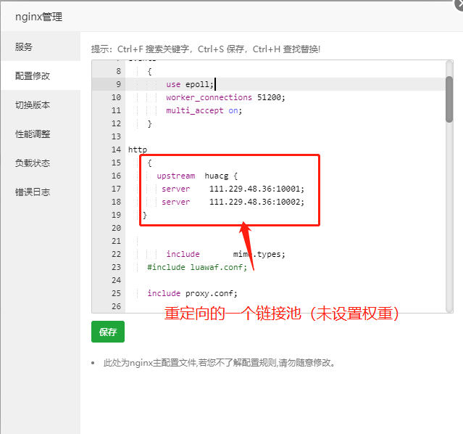
权重越高代表访问跳转的越频繁
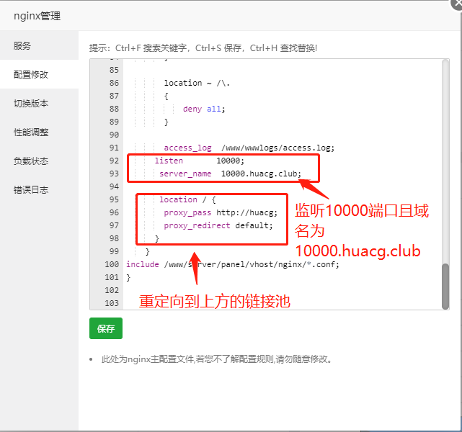

- 数据库的主从关系（方便读，取分开）
首先先打开主数据库（master）的二进制文件储存日志，设置一个用户权限用户名：reql密码：slavepass。设置权限为可以访问主数据库权限（phpmyadmin中用户权限应显示为’%’）。
主从数据库的配置文件my.cnf的文件中的server-id主数据库为1从数据库为2（修改配置文件应重启mysql且重开服务）。
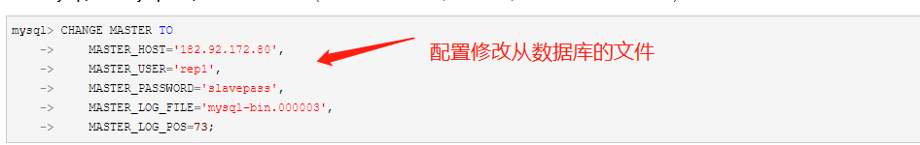
Host地址为主数据库的ip地址，
log_file为主数据库的查询出的文件（查询语句：show master status;）,
log_pos也为主数据库中查询出来的文件和上方同步，
问题：数据库主从日志报错出现1236就是日志备份没有读取到或者数据丢失
- Mysql悲观锁，乐观锁
就我理解的悲观锁和乐观锁的实现，我认为悲观锁更像是“锁”的操作，而乐观锁只是在修改前做了一个判断而已。
*悲观锁：使用mysql的语法select ......for update。在当前事务中下一次修改前该数据无法被其他人查询出来。
*乐观锁：在事务开始的时候先查询一遍类似于库存的值，然后再在修改数据前再在数据库中查询一下看下是否与之前的值相等。如果相等就代表没人修改，否则做错误返回（修改失败）。
注：悲观锁，乐观锁必须都在事务的里面进行操作

